出國報告書（出國類別：出席國際會議）

赴美國出席臺美「國際環境夥伴計畫（IEP）」研討會及
與美國海洋暨大氣科學總署
洽談氣候變遷合作

服務機關：行政院環境保護署
姓名職稱：簡慧貞 參事兼執行秘書
葉耕誠 高級環境技術師兼組長
派赴國家：美國華盛頓、波士頓
出國期間：民國104年8月8日至8月17日
報告日期：民國104年11月12日
摘要
本次參訪行程主題為赴美國出席我國與美國環保署共同舉辦之「國際環境夥伴會議」、與美國海洋暨大氣科學總署洽談氣候變遷合作，並前往美國波士頓哈佛大學氣候協議(Harvard Project on Climate Agreements)進行會談及拜會麻省理工學院集體智慧中心(MIT Center for Collective Intelligence)等。透過本次活動增進我國與各國參與夥伴計畫之代表的實質互動，同時也印證環保外交工作，除了需要有專業且實質合作議題與先期成果為基礎，也需要外交部及駐外使館全力合作，以達到環境保護與外交工作等多重效益。
我國溫室氣體排放將近全球1%，人均排碳量在世界排名20名上下，且因地狹人稠與其島嶼屬性，加劇我國面臨氣候變遷之衝擊，為因應氣候變遷衝擊與災害，我國應從各方面及早進行長期減碳與調適策略布局。我國雖不受聯合國氣候變遷相關協定規範，但全球減碳意識逐日高漲，且氣候變遷的衝擊與威脅持續發生，已超越國土領域的劃定，因此各國應相互合作應對，於COP20通過的決議中，將依各國所繳交的「國家自主決定貢獻(Intended Determined National Contribution, INDC)」報告，作為西元 2015 年全球新協議的基礎，為此，我國必須密切關注國際相關作為，並採取務實外交，以達成與時俱進的低碳永續目標。
西元2015年3月31日美國提交國家自主決定貢獻報告，並承諾於西元2025年減少至西元2005年的26％~28％之減碳目標。我國「溫室氣體減量及管理法」（溫管法）於西元2015年7月1日由總統令公布施行，明定我國西元2050年長期減量目標及相關調整機制，作為我國因應氣候變遷作之法制基礎，並將以減緩、調適及綠色成長3大主軸，推動因應氣候變遷的具體作為，同時，我國也積極擬訂國家自主決定貢獻報告，以積極回應「利馬氣候行動呼籲」(Lima Call for Climate Action)。
本次活動我國與美國環保署在雙方舉行之首長會議，以及臺美環保技術合作協定雙年會中，部會首長、高階管理人員及活動承辦等人員雙方間，皆有友善活絡的互動，促進臺美雙邊合作關係的密切。臺美自第10號執行辦法及國際環境夥伴計畫成立以來，我國與美國環保署的合作，除了雙邊環保技術層面的交流，更多合作任務落在共同推動多邊或區域的環境夥伴服務或交流工作上。對本署而言，這嶄新的合作階段也帶來新的挑戰與衝擊，透過會議的定期檢視及交流，除肯定雙方同仁努力的成果，也共同指出問題與契機的所在，真正達到教學相長。另外，拜會美國白宮科技政策辦公室、美國能源部、國家海洋暨大氣總署等組織機構，並於世界銀行、美國智庫氣候變遷智庫氣候暨能源解決方案中心(C2ES)、美國MIT氣候合作實驗室(Climate-Co lab)、美國哈佛氣候智庫氣候協議(Harvard Project on Climate Agreements)、美國氣候基金智庫全球環境基金會(GEF)，不但成功傳達我國環境保護成果，提升我國形象，另亦有助培植友我之人脈，可為本署、未來的環境資源部以及其他環境議題相關部會、學界或智庫爭取與其交流合作之機會，協助我相關工作規劃，並為洽談未來具體合作事宜，奠定基礎。
溫室氣體減量及氣候變遷調適為臺美合作之重要議題，為精進我國因應氣候變遷能力與經驗，推動氣候變遷策略與措施，本署透過臺美合作的基礎與國際環境夥伴計畫，將實踐雙方更多具體的合作成效，期能讓兩國達成承諾的減碳目標，共創新的未來，更進一步積極與更多國家建立長久且具有實質成效的夥伴關係，以對抗環境問題，拓展氣候變遷調適業務之區域夥伴參與及合作，推動及創造與國際接軌之契機，以及本次訪美各項會議與活動，成功達成傳達國際環境夥伴計畫精神及成果之目的，同時透過本次會議活動的舉辦，也提供計畫中不同活動參與人員經驗交流的機會，是為環境夥伴精神的另一種延伸，尋求未來跨領域合作的契機。

目錄
壹、 背景說明及目的 1
貳、 會議過程及內容 2
參、 雙邊與專家交流 5
一、美國國家海洋暨大氣總署( National Oceanic and Atmospheric Administration, NOAA) 5
二、世界銀行(World Bank) 7
三、氣候與能源解決方案中心(C2ES) 9
四、臺美「國際環境夥伴計畫（IEP）」研討會 11
五、哈佛大學氣候協議(Harvard Project on Climate Agreements) 14
六、美國未來資源研究中心(Resources for the Future, RFF) 16
肆、 心得與建議 19
伍、 附件 22

圖目錄
圖1. 美國國家海洋暨大氣總署會晤 6
圖2. 拜會美國國家海洋暨大氣總署 7
圖3. 拜會世界銀行 9
圖4. 世界銀行會晤 9
圖5. 我團團長與美國環保署署長Gina McCarthy會晤 13
圖6. 我團團長與美國環保署Ms. Jane Nishida代表團會晤 13
圖7. 我團與美國環保署雙年會 13
圖8. 拜會美國哈佛大學氣候協議 16
圖9. 哈佛大學氣候協議計畫主持人Dr. Stavins及計畫經理Dr. Stowe會晤 16

表目錄
表1. 本次行程 2
表2 國際環境夥伴計畫之2015年活動 11

背景說明及目的
我國雖不受聯合國氣候變遷相關協定規範，但全球減碳意識逐日高漲，且氣候變遷的衝擊與威脅持續發生，已超越國土領域的劃定，因此各國應相互合作應對，於COP20通過的決議中，將依各國所繳交的「國家自主決定貢獻(Intended Determined National Contribution, INDC)」報告，作為西元2015年全球新協議的基礎，為此，我國必須密切關注國際相關作為，並採取務實外交，以達成與時俱進的低碳永續目標。
西元2015年3月31日美國提交國家自主決定貢獻報告，並承諾於西元2025年減少至西元2005年的26％~28％之減碳目標。我國「溫室氣體減量及管理法」（溫管法）於西元2015年7月1日由總統令公布施行，明定我國西元2050年長期減量目標，並將以減緩、調適及綠色成長3大主軸，作為我國推動因應氣候變遷的具體作為，同時，我國也積極擬訂國家自主決定貢獻報告，以積極回應「利馬氣候行動呼籲」(Lima Call for Climate Action)。
溫室氣體減量及氣候變遷調適為臺美合作之重要議題，透過臺美合作的基礎與國際環境夥伴計畫，將實踐雙方更多具體的合作成效，如：減碳策略、減碳技術發展、溫室氣體排放通報與管制、調適工具與夥伴關係之發展，為現階段的臺美溫室氣體減量及氣候變遷調適之合作重點。西元2015年適逢我國「溫室氣體減量及管理法」通過，本署將儘速訂定相關子法及配套措施，包含溫室氣體減量及管理法施行細則、氣候變遷行動綱領、國家溫室氣體減量推動方案、先期暨抵換專案認定方法等。同時，為前進巴黎大會，我國也將在西元20151年底前提出「國家自主預期貢獻」，與全球同舟共濟。

會議過程及內容
一、活動會議行程
本次赴美國出席臺美「國際環境夥伴計畫（IEP）」研討會及與美國海洋暨大氣科學總署洽談氣候變遷合作，相關行程如下表1所示。

表1. 本次行程
日期 | 地點 | 拜會對象/參與會議
8月4日  8月5日 | 臺灣臺北 | 啟程
8月6日 | 美國國家海洋暨大氣總署  (National Oceanic and Atmospheric Administration) | - 美國國家海洋暨大氣總署(NOAA) 氣候計畫辦公室雙邊會議。
8月7日 | 世界銀行(World Bank) | - 世界銀行碳與氣候金融專員Ms. Bianca Sylvester。  - 世界銀行南亞氣候變遷專員Mr. Chandra Shekhar Sinha。
 | 氣候暨能源解決方案中心(Center of Energy and Climate Soluation) | - 執行副總 Mr. Elliot Diringer。  - 國際事務專員Mr. Anthony Mansell。  - 國際事務專員Ms. Jennifer Huang。
8月8日 | 美國華盛頓特區 | 會談紀錄彙整。
8月9日 | 美國華盛頓特區 | 下周行程及會議會前討論。
8月10日 | 美國環保署 | - IEP研討會開幕活動  - 美國環保署首席助理署長Nishida代表團。
 | 美國白宮科技政策辦公室 | - 美國白宮科技政策辦公室副主任 Dr. Donald J. Wuebbles
 | 駐美臺北經濟文化代表處 | 與駐美代表處會商。
8月11日 | 美國環保署 | - 臺美環保署雙邊首長會議。  - 臺美環保技術合作雙年會。
 | 前往波士頓 | 啟程。
8月12日 | 美國麻省理工學院(Massachusetts Institute of Technology) | - 美國MIT氣候合作實驗室(Climate Co-Lab)之計畫經理Ms. Laur Hesse Fisher。
 | 美國哈佛大學  (Harvard University) | - 美國哈佛氣候智庫氣候協議(Harvard Project on Climate Agreements)計畫主持人Dr. Robert Stavins和計畫經理Dr. Robert Stowe。
 | 返回華盛頓特區。 | 返程。
8月13日 | 美國能源局（Department of Energy） | - 美國能源部科技暨能源副秘書長(Under Secretary for Science and Energy) Dr. Franklin (Lynn) Orr。
8月14日 | 美國國家海洋暨大氣總署  (National Oceanic and Atmospheric Administration) | - 美國國家海洋暨大氣總署(NOAA) 首席科學家Dr. Richard Spinrad。
 | 未來資源研究中心(Resources For the Future) | - 資深研究員 Dr. Dallas Burtraw  - 研究員 Mr. Jhin-Shyang Shih
8月15日  8月16日  8月17日 | 臺灣臺北 | - 搭機返臺

二、本次活動會議概述及成果
本署出席首次「國際環境夥伴(International Environmental Partnership)會議」，會議由美國環保署助理署長珍・西田（Jane Nishida）主持並引言，並且參加臺美環保技術合作雙年會，分享我國溫室氣體減量管理及調適行動推動政策的經驗分享，出席人數約百位代表人員包括來自亞洲及美國的城市代表、各國駐華府科技官、臺美環保官員、非營利組織及學研代表參與，於會後接受媒體採訪，包括：中央社、中天、TVBS、世界日報、大紀元時報、星島日報、宏觀電視、Bloomberg BNA等媒體，以及接受華盛頓郵報記者Mr. Stephen Stromberg專訪。
除了出席臺美IEP會議活動，本署安排前往拜會美國白宮科技政策辦公室、美國能源部（DOE）、美國國家海洋暨大氣總署（NOAA）等政府單位，以及與美國 (NOAA) 氣候計畫辦公室、美國MIT氣候合作實驗室(Climate Co-Lab)、世界銀行、全球環境基金會(GEF)、美國哈佛氣候智庫氣候協議(Harvard Project on Climate Agreements)、未來資源研究中心(Resources For the Future)等智庫進行會商，獲得未來氣候變遷相關業務合作共識，並共同尋求未來合作契機。

雙邊與專家交流

美國國家海洋暨大氣總署( National Oceanic and Atmospheric Administration, NOAA)
- 會晤對象
  - 氣候計畫辦公室(Climate Program Office, CPO) 主任Dr. Wayne Higgins及其團隊。
  - 首席科學家Dr. Richard Spinrad
- 會晤摘要
此次雙方技術團隊商討，NOAA安排美國調適政策及韌性評估工具、海岸調適及健康與氣候變遷等議題專家，與我方進行討論。由於NOAA 的氣候計畫辦公室係執行美國總統氣候行動計畫的主要負責單位，氣候變遷政策的執行須有跨部會綜合彙整的機制，本次經由和美方的實際互動中，發現其關鍵成功因素為跨部門整合的能量。雙方討論獲致短期及長期的結論共識如下:
1.短期上
(1)美方將可協助我方建立本土的氣候韌性工具(Climate Resilience Toolkit)，並希望由臺灣擔任樞紐的角色，協助東南亞及島國建立整合平台，成為區域訓練、教育中心。
(2)對於氣候變遷與健康的新議題，與NOAA ONE HEALTH 代表討論後，NOAA表示樂於與我方合作，經由現場與衛福部駐美組長盧道揚醫師共同電話會議後，建議未來可新增氣候變遷健康議題，例如登革熱、熱浪等公衛與氣候變遷合作。
(3)希望於今年底，臺美間能針對調適政策、及韌性工具、海岸調適及氣候健康等議題，提出IEP 合作計畫。
(4)於十月份越南氣候變遷調適夥伴會議，美方樂於擔任共同合辦角色，願意在時間很緊急的情況下，與我方共同組成會議工作小組，並協調美方專家參與。
(5)NOAA 在許多國際氣候會議中，將努力促使我政府能參與，於十月份的斐濟區域氣候會議也希望我方能參加。
2.長期上
(1)氣候變遷調適議題上，歐美與東南亞國家存在許多的落差，我方能扮演接軌的角色，並由美方擔任第二線的角色，並期望可以透過泛太平洋氣候變遷調適夥伴聯盟主動積極推動相關活動及業務。
(2)未來環資部成立後，可評估雙方簽訂氣候變遷合作協議以利後續推展工作，美方表示在氣候變遷的議題上，已有合作案例，雙方進一步的協議，將可以建立在現有的基礎上。

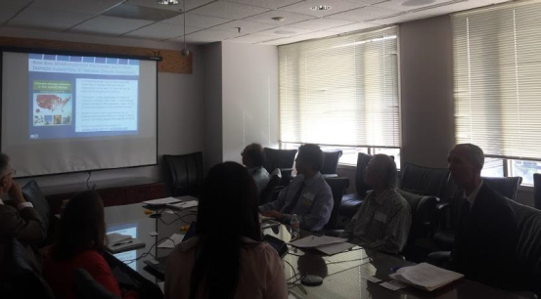

圖1. 會晤美國國家海洋暨大氣總署

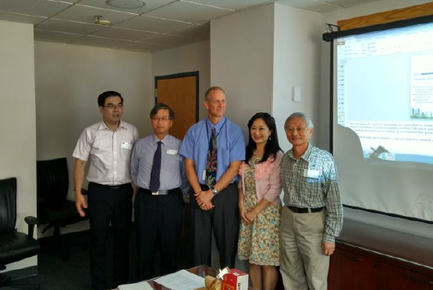

圖2. 拜會美國國家海洋暨大氣總署

二、世界銀行(World Bank)
- 背景介紹
世界銀行為發展中國家資本項目提供貸款的聯合國系統國際金融機構，主要由兩個機構組成：國際復興開發銀行(The International Bank for Reconstruction and Development, IBRD)與國際開發協會(International Development Association, IDA)，成員超過100個國家。
近年來由於氣候變遷影響日趨明顯，各國對於溫室氣體減緩開始有積極的作為，各國開始紛紛思考尋找最具成本效益的方式來解決目前全球所共同面臨的困境，其中透過市場機制則是被視為最創新且具成本效益的方式，不僅可以有效減緩溫室氣體的排放，也可提升資金的流動。
- 會晤對象
  - 世界銀行碳與氣候金融專員Ms. Bianca Ingrid Sylvester。
  - 世界銀行南亞氣候變遷專員Mr. Chandra Shekhar Sinha。
- 會晤摘要
世界銀行代表Mr. Chandra Shekhar Sinha與我方分享世界銀行在碳金融方面推動之計畫，近年來世界銀行大力推廣建立市場機制以減少全球溫室氣體排放量，並建置氣候資金援助溫室氣體減排的相關行動，同時也積極援助全球各地建置碳市場。世界銀行更透過「氣候共同貸款計畫」(Climate Co-Lending Program)協助私部門貸款已積極參與低碳行動。詳細會議簡報見附件一。
新興市場中以中國大陸的發展最為各界看好，因此世界銀行長久以來持續關注且協助中國大陸市場機制的建置，提供相關專家協助，在初期階段協助中國大陸市場調節市場的流動性、提供風險管理工具等。
另外，世界銀行長期以來廣為發展「碳市場連結」(Networked Carbon Market, NCM)，以此來推廣碳定價以及其他政策制度。NCM最終目標為一個連結國際碳市場。其建立在以下幾點共識上：
1. 一個相互連結或聯網的國際碳市場是眾所期待的。
2.各國在建立各種「由下而上」的減量形式上有重大進展。一個未來的國際碳市場應該要有其彈性可認可這種多樣性。
3.各國間差異性(heterogeneity)逐漸增加，也加速對一個有信用且獨立又透明的評估架構的需求，其能夠將不同的氣候減緩行動相互評比，並且知會國際連結的決議。
4.能達成相互評比是仰賴對各國間氣候減緩行動相等價值之共識。
5.發展這個服務與機制需要決定「減量價值」(mitigationvalue)，並且支持市場基礎設施，促進國際碳市場網絡化的關鍵是相互包容多元的國內氣候減緩行動。

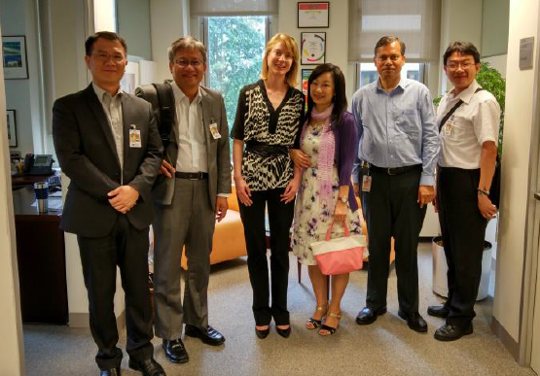

圖3. 拜會世界銀行

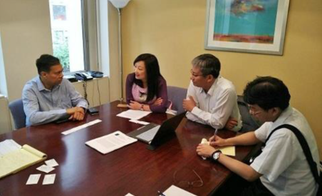

圖4. 會晤世界銀行

三、氣候與能源解決方案中心(Center for Climate and Energy Solutions, C2ES)
- 背景介紹
氣候與能源解決方案中心(C2ES)前身是「皮尤全球氣候變化中心」(Pew Center on Global Climate Change)，成立於西元1998年5月，由前美國國家海洋及國際環境和科學事務局局長Mr. Eileen Claussen建立，於西元2011年11月更名C2ES。其無任何黨派立場，作為非營利性的獨立組織，亦為美國政府之重要智庫之一。C2ES主要是透過個人、企業等捐助以維繫運作。
C2ES主要任務針對全球氣候變遷問題提供解決方案，透過客觀的共同探討平臺，解決不同領域人員在研究問題時因政治和科學研究之不同目的而產生兩極分化矛盾，以最終實現保護全球氣候和維持經濟增長之共同目標。
- 會晤對象
  - 執行副總 Mr. Elliot Diringer。
  - 國際事務專員Mr. Anthony Mansell。
  - 國際事務專員Ms. Jennifer Huang。
- 會晤摘要
拜會期間C2ES代表提供一份目前正針對COP-21可能制定出的新氣候協議進行相關研究報告「巴黎觀點：建置一個有效的氣候協議」(Vision for Paris: Building an Effective Climate Agreement)，該報告主要是彙整超過20個國家代表針對2015年新氣候協議的討論內容，討論要點主要分為九個要點：長期方向、公平性與差異性、結構與法律架構、減緩、透明性與責任、國家自訂預期貢獻、調適、氣候資金、非國家行為者。報告詳細內容請參閱附件二。
我方則分享我國目前溫室氣體排放現況、法規建置、以及碳市場規劃，詳細簡報請參閱附件三。在今年六月通過的《溫室氣體減量及管理法》（簡稱溫管法），立法成果包含三個重要層面：減緩、調適、綠色成長。此外，排放交易制度的建置要素皆納入溫管法中，包含：總量管制、MRV機制、2050年之前的短中期目標、管制對象、核配及境外抵換等。
未來我國將會在溫管法的基礎下，與各部會及利害關係者共同諮商，以發展相關計畫與執行相關規範；並且確認法律架構後，將會透過碳訂價來推廣綠色成長與技術創新。最後，我國將會與國際社會建立夥伴關係來共同減緩氣候變遷，並且拓展更多元的形式來達成碳市場連結。
C2ES執行副總Mr. Elliot Diringer對於我國溫管法之立法表示祝賀與肯定，其表示溫管法的相關規定，已經超越美國聯邦政府透過「清潔電力計畫」《Clean Power Plan, CPP》管制電廠排放之做法；並表示市場機制將是更多政府可接受的政策工具，CPP也將提供平台給自願參與的州政府進行跨州的碳交易。另對於美國INDC研議方面，其透露美方對於INDC的擬定過程是一個非常不透明的程序，也沒有機會給智庫參與研商。
對於年底的巴黎談判，以目前各國提交之INDC內容與ADP談判緩慢的進展，碳市場機制在巴黎協議的角色仍待觀察。Mr. Diringer也尋問我方在溫管法推動立法面臨的困難，以及我方對於碳市場角色的看法，而我方表示主要困難在於是否納入減量目標，而最後妥協訂定2050年長期目標，期間每五年進行檢討，如同目前ADP談判的方向，另外在碳市場連結方面，如同世銀、IETA與哈佛大學的研究方向，希望碳市場未來由下而上發展，也更有利於臺灣參與的機會。最後，Mr. Diringer表示C2ES將參與許多COP-21活動，也希望有機會與我方進一步接洽。

四、臺美「國際環境夥伴計畫（IEP）」研討會
- 背景介紹
我國與美國在西元1993年透過駐美國臺北經濟文化代表處及美國在臺協會共同簽訂「中美環境保護技術協定」（簡稱中美環境保護技術合作協定），計畫執行單位分別為我國行政院環境保護署及美國環保署，合作方向主要為氣候變遷、環境教育、電子廢棄物管理、空氣汙染、汞監測、土壤與地下水汙染。計畫主要以2或3年為1期，在合作協定下訂定執行辦法(Implementing Arrangement)，該辦法中經雙方規劃同意以2或3年度計畫執行活動項目。
合作協定分別在西元1998、2003、2008、2013年展延4次，效期延至西元2018年6月止，截至西元2013年底共簽訂10號執行辦法，第10號執行辦法合作規劃為西元2013-2015年，今年活動項目及活動如下表所示。

表2 國際環境夥伴計畫之2015年活動
時間 | 活動
2015年4月份 | 美國環保署首席副助理署長Jane Nishida與美國環保署第9分署分署長Jared Blumenfeld拜訪台灣。
2015年8月份 | 台美環保技術合作雙年會
2015年8月份 | 環保署長魏國彥將會協同美國環保署首席副助理署長Jane Nishida揭開第一屆國際環境夥伴會議。該會議將針對超過25個來自亞洲國家的空氣品質維護訓練、一系列的國對國技術交換、以及台美雙邊協議的檢視。
- 會晤對象
  - 美國環保署首席副助理署長Ms. Jane Nishida代表團。
- 會晤摘要
本署溫室氣體減量管理室簡執行秘書慧貞於會中報告我國《溫室氣體減量及管理法》，以及推動溫室氣體減量與氣候變遷調適之國際合作規劃，詳細簡報內容請見附件四。我國與美國環保署共同合作建立的國際環境夥伴計畫(International Environmental Partnership, IEP)下已辦理許多項活動，並已達成彼此環境政策相互合作的目標，其中第二項活動針對空氣品質的保護、溫室氣體減量及全球永續發展作為優先議題為檢視與分享彼此排放清冊的經驗與工具、系統改善、MRV機制及碳捕捉與封存的技術。
其中我國在今年七月一日發布《溫室氣體減量及管理法》，將作為溫室氣體減量的基礎法源，而溫管法的長期目標是要在西元2050年之前較西元2005年的溫室氣體排放量再減少50%，且該目標會每五年依據國內與國際情況重新審視。今年6月我國也舉辦「2015年減碳策略之低碳技術實踐國際夥伴會議」，未來也將以此會議基礎召開更多技術交會的研討會，以期在未來建立更完善的MRV機制基礎。但目前我國在溫室氣體減量上仍面臨許多問題，包含發展一個有效率的報告機制、建立雙邊MRV標準、強化亞洲國家的低碳技術等。
此外IEP下的第五項活動氣候變遷與調適，主要為建立泛亞太地區氣候變遷資訊的分享平台，去年我國也舉辦了「西元2014年泛太平洋氣候變遷調適夥伴國際研討會」，於會議中我國與來自各國和國際組織的與會代表共同討論氣候變遷下的脆弱性與回復力；在今年10月我國也規劃辦理第二屆的泛太平洋氣候變遷調適研討會。透過與IEP的合作，我國未來期望可與鄰近亞洲國家建立氣候變遷夥伴聯盟、整合調適資源與訊息、與國際組織發展合作計畫。
積極推廣氣候變遷調適下，我國仍面臨部分挑戰：建立一個有效的氣候模型其更支應龐大的數據資料、建立一個地區性氣候資訊可以相互交換的平台，以及拓展現在既有的合作模式到其他國際組織上。最後，臺灣與美國均在近期建置了各自的溫室氣體減量基本法，如我國的《溫室氣體減量及管理法》以及美國的《清潔電力計畫》；且未來我國在IEP的活動基礎下，將會增加新的與其他國家的合作，共同推動因應氣候變遷的調適與減緩。

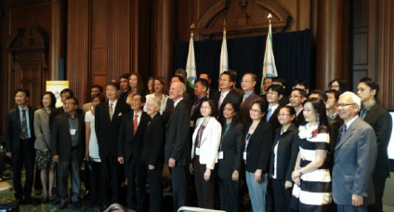

圖5. 我團團長與美國環保署署長Gina McCarthy會晤

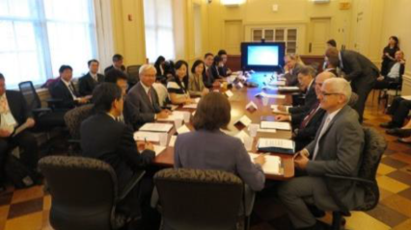

圖6. 我團團長與美國環保署Ms. Jane Nishida代表團會晤

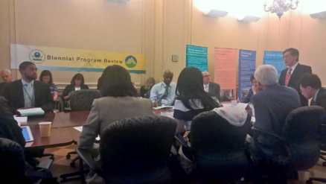

圖7. 我團與美國環保署雙年會

五、哈佛大學氣候協議(Harvard Project on Climate Agreements)
- 背景介紹
美國哈佛大學甘迺迪學院(Kennedy School)從西元2007年開始推動氣候變遷的相關研究計畫，為協助科技的研發與經濟的發展，結合阿根廷、巴西、中國大陸、歐洲、印度等國家共同針對氣候變遷進行研究。自京都議定書簽訂之後，全球確認透過市場機制來規範溫室氣體排放；COP17之後德班工作平台確認在西元2015年要擬定新的氣候協議，而哈佛大學氣候協議計畫(Harvard Project on Climate Agreements)則是新氣候協擬定的領航者。
哈佛大學氣候協議的相關研究範圍包含：全球氣候變遷的政策結構設計、全球協議的參與度與承諾強度、全球氣候協議的公平性、氣候變遷政策談判的場地選項、國際與國家和地區對於氣候變遷的互動、排放交易制度的連結。
- 會晤對象
  - 計畫主持人Dr. Robert N. Stavins。
  - 計畫經理Dr. Robert Stowe。
- 會晤摘要
我方由環保署溫室氣體減量管理室簡執行秘書慧貞，分享我國目前溫室氣體排放現況、法規建置、以及碳市場規劃，詳細簡報請參閱附件三。我國在今年七月發布的《溫室氣體減量及管理法》（簡稱溫管法）立法成果包含三個重要層面：減緩、調適、綠色成長。排放交易制度的建置要素皆納入溫管法中，包含：總量管制、MRV機制、西元2050年之前的短中期目標、管制對象、核配及境外抵換等。
總量管制是透過階段性的方式管制，首先依空污法推動強制盤查申報制度，未來將轉換為依溫管法授權訂定相關法規接軌。接著針對排放源訂定效能標準獎勵，鼓勵新設和既存排放源進行溫室氣體減量。待排放量盤查、登錄及查證制度、核配額、抵換、拍賣、配售及交易制度建置完備後，將參考國際氣候談判情勢及維護我國產業競爭力之前提下，實施總量管制及排放交易制度。另外先期專案為組織型減量認可機制，以「公告排放強度」為計算基準；抵換專案則是參考清潔發展機制(CDM)方法學進行專案行減量，均須經過第三者查證及環保署審核，始能取得減量額度，透過兩者獲得的額度可保留在總量管制與排放交易時使用。有鑑於部分額度已經核發，我國也正加速建置先期交易平台。
未來我國將會在溫管法的基礎下，與各部會及利害關係者共同諮商，以發展相關計畫與執行相關規範；並且確認法律架構後，將會透過碳訂價來推廣綠色成長與技術創新。最後，我國將會與國際社會建立夥伴關係來共同減緩氣候變遷，並且拓展更多元的形式來達成碳市場連結。
哈佛大學Dr. Stavins與Dr. Stowe對於我國溫室氣體法規與碳市場的發展表示肯定，Dr. Stowe表示其單位剛於2015年5月初邀請來自研究智庫、世界銀行、私部門等專家，舉辦「新巴黎機制中減量成果的比較與連結」研討會，共同討論如何靈活交換減量成果共同納入西元2015年新氣候協議。另外也正在與世界銀行與IETA進行碳市場連結之研究，該研究成果將於COP-21會議發表，將有助於提升碳市場機制在巴黎談判的角色，並歡迎我方參與其舉辦的周邊會議，後續將提供我方相關訊息。
另外Dr. Stavins也表示，哈佛大學在過去幾年也曾經進行一系列的碳市場連結研究，包括各市場機制（包括碳交易、碳稅、再生能源躉購費率等）之比較分析，也樂意在會後提供給我方參考。
最後，我方則歡迎Dr. Stavins與Dr. Stowe未來可以來臺參與相關研討會，對方也表示哈佛大學曾經與其他國家與相關機構辦理考察研討會(research seminars)，也可以與我方透過此方式進行碳市場方面的合作。

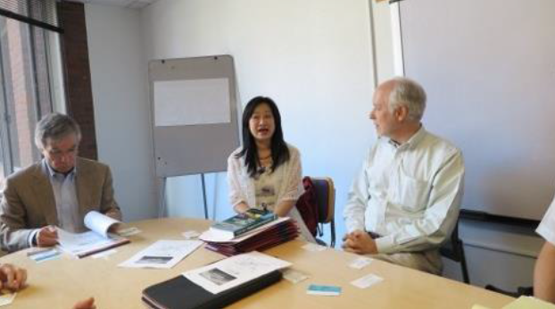

圖8. 拜會美國哈佛大學氣候協議

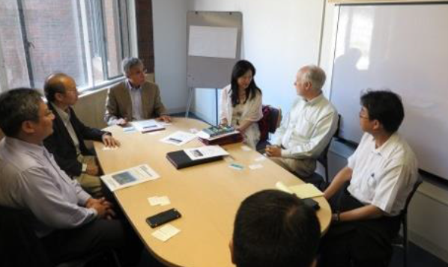

圖9. 哈佛大學氣候協議計畫主持人Dr. Stavins及計畫經理Dr. Stowe會晤

六、美國未來資源研究中心(Resources for the Future, RFF)
- 背景介紹
未來資源研究中心(Resources for the Future)成立於西元1952年，RFF中心為獨立研究的非營利組織，主要針對經濟、社會科學、環境、能源、自然資源與環境健康等議題進行研究。長久以來，RFF針對自然資源的保育和利用，透過經濟工具的運用以研發出更具效率的政策。研究團隊持續針對重要議題持續分析研究，包含污染控制、能源與運輸政策、土地與水資源利用、危險廢棄物、氣候變遷、生物多樣性、生態系統管理、健康與發展中國家的環境挑戰。
除了上述了研究主題之外，RFF下另外成立了兩個研究中心，分別為「能源與氣候經濟研究中心」(Center for Energy and Climate Economics, CECE)與「生態財富管理中心」(Center for the Management of Ecological Wealth, CMEW)。
CECE研究的範圍包含：空氣品質、CAFE標準、總量管制與排放交易機制、清潔空氣法、電力市場與規範、排放量訂價、能源效率、天然氣與頁岩氣、再生能源、聯邦與各州氣候政策、運輸；CECE成立於2014年，針對上述主題做出有效的政策選項提供給政府部門決策者，已做出更好的政策已達環境保護兼顧經濟成長。
RFF受到來自個人與組織的捐贈，其中有70%的資金捐贈來自於個人、企業、私人基金會，且政府機構則會直接參與RFF的研究與民眾教育的活動。而每項議題的研究，RFF不僅會透過出版物探討相關內容的研究，也會每年召開研討會討論，並且針對該主題特點在網站上發布相關討論與研究訊息。
- 會晤對象
  - 資深研究員 Dr. Dallas Burtraw。
  - 研究員 Mr. Jhin-Shyang Shih。
- 會晤摘要
RFF研究中心Dr. Dallas Burtraw歡迎我方主動接洽拜訪，並介紹其來自臺灣的同事Dr. Jhih-Shyang Shih。我方則分享我國目前溫室氣體排放現況、法規建置、以及碳市場規劃，請參閱附件三。在今年六月通過的《溫室氣體減量及管理法》（簡稱溫管法）立法成果包含三個重要層面：減緩、調適、綠色成長。排放交易制度的建置要素皆納入溫管法中，包含：總量管制、MRV機制、西元2050年之前的短中期目標、管制對象、核配及境外抵換等。
未來我國將會以溫管法的基礎，與各部會及利害關係者共同諮商，以發展相關計畫與執行相關規範；並且確認法律架構後，將會透過碳訂價來推廣綠色成長與技術創新。最後，我國將會與國際社會建立夥伴關係來共同減緩氣候變遷，並且拓展更多元的形式來達成碳市場連結。
Dr. Burtraw對於我國溫管法立法成果與碳市場規劃表示肯定，至於美國總統剛正式公布的「清潔能源計畫」(Clean Power Plan)，其最終版本與美國環保署初步公告之版本有兩大不同點：
1.美國因為之前BAU預估過高而進行調整減量目標；
2.美國政府目標年延後兩年至西元2022年，因為國內天然氣管線建置未完備，但也為了避免過度依賴天然氣使用進行減量，因此針對再生能源開發（風力與太陽能）提供更多誘因，西元2020年之後，太陽能發電可能成為美國再生能源的最佳選項。
另外在碳市場機制方面，Dr. Burtraw對於EU ETS與加州ETS有深入的研究，認為目前國際間最佳的排放交易制度為加州，其核配與拍賣方式與逐漸加嚴目標使碳價一直維持在高檔，沒有像EU ETS發生的價格強烈波動，並建議新的排放交易不宜使用歷史排放量進行核配(grandfathering)，免費配額等於把財產從消費者移轉到企業，因此如果一開始進行免費配額，應逐漸轉成產量為主的核配方式(output-based allocation)，相等於有彈性的效能標準(flexibleperformance standards)。
Dr. Burtraw也十分肯定我國溫管法在核配方面納入有償核配的設計，如果透過有效的比率設定與定價機制，其可成為調節市場價格的有效工具，以避免碳交易價格過度波動而影響市場效率，並且Dr. Burtraw也表示樂意在我國設計排放交易制度的過程中，與我方進一步交流與分享經驗。

心得與建議
一、心得
本署組團前往美國出席臺灣與美國環保署共同舉辦之「國際環境夥伴會議」，該會議為國際環境夥伴計畫（International Environmental Partnership Program）首次藉由其中7個代表性專案活動，展現一年多來的工作成果與未來展望，向國際社會介紹這個西元2014年成立的夥伴計畫，如何透過簡單的夥伴概念與多元的合作方式，在社區、國家、區域乃至於國際間，累積共同改善環境的成果。本次會議由美國環保署國際暨原住民事務助理署長珍・西田（Jane Nishida）主持並引言，我國環保署魏國彥署長及我國駐美代表處沈呂巡大使致詞，出席人員近百位來自亞洲及美國的城市代表、各國駐華府科技官、臺美環保官員、非營利組織及學研代表參與。會中報告的專案議題包括空氣品質監測、生態學校合作、城市清潔空氣夥伴、跨國協助土壤汚染問題、亞太大氣汞監測資訊網絡建立、國際電子廢棄物回收處理管理交流平台等。雖然專案活動由不同的角度、成員、方法出發，但相同的，是透過交流、分享、激盪出夥伴關係的模式，共同改善環境，併同享環境合作的成果。
本次會議的舉辦，吸引中外媒體報導，增加國際環境夥伴計畫的能見度，並達到拋磚引玉之效，使國際社會成員，無論是社區學校、專家組織、城市、國家或區域組織，因為了解並認同環境夥伴的概念與合作方式，願意一同加入國際環境夥伴計畫的行列，共同推動國際夥伴計畫，改善環境及保護資源。
除了出席臺美「國際環境夥伴會議」研討會，本次赴美行程也前往華盛頓特區與波士頓拜會重要機構與智庫，包含：美國國家海洋大氣總署(NOAA)、世界銀行(World Bank)、全球環境基金會(GEF)、美國環保署(USEPA)、氣候與能源解決方案中心(C2ES)、美國哈佛大學氣候協議計畫(Harvard Project on Climate Agreements)、美國MIT氣候合作實驗室(Climate Co-Lab)與未來資源研究中心(RFF)，以分享我國《溫室氣體減量與管理法》的內容與市場機制規劃，以及掌握各研究單位最新減量政策、氣候調適規劃、執行方式及國際碳市場最新發展走向，其拜會成果資料及後續交流與合作之推動，可做為環保署在溫管法架構下未來設計我國排放交易制度及氣候變遷調適行動之參考，並尋求與國際市場及國際夥伴關係進行連結之機會。與會對象對我國溫管法立法成果表示肯定，在全球氣候變遷調適與減緩方面，此法源也可成為環保署推動氣候變遷國際合作之主要動力，以展現我國與其他國家共同減緩氣候變遷和調適氣候衝擊之決心與努力。
二、建議
以下針對與各單位後續交流與合作提出建議：
- 相較於美國NOAA氣候計畫辦公室所開發的美國氣候韌性工具包(Climate Resilience Tookit, CRT)在全美國各區域適用良好，臺灣及東南亞國家迄今尚無適切可用的工具包。亞洲的天氣與氣候主要受到大尺度的亞洲季風環流系統所支配，就空間尺度而言，此一大尺度季風環流涵蓋所有東南亞國家與泛太平洋島國，猶如廣大國土的美國涵蓋各州一般，因此美國氣候韌性工具包如以大尺度氣候環流角度來看，應可適用於亞洲及泛太平洋島國地區。另外，大尺度環流亦會有中緯度與低緯度之間的交互作用，更造成亞州季風環流系統的複雜性，然而美國屬於中緯度國家，臺灣及東南亞國家屬低緯度區域，所以可引用美國氣候韌性工具包在東南亞及泛太平洋島國當成測試及研發推展的基礎，同時協助此區域的氣候評估及回復力可用工具的建立。由於臺灣對於亞洲季風環境的深入了解，並與東南亞國家在此科學議題上已建立良好夥伴關係，同時臺灣亦有熱忱及義務來協助東南亞與泛太平洋島國建立氣候評估與氣候韌性工具，因此美國NOAA氣候計畫辦公室主任Dr. Wayne Higgins及美國白宮科技政策辦公室副主任Dr. Donald J. Wuebbles兩位資深科學家均認同可由泛太平洋地區科技中心來執行此一任務。
- 拜會美國國家海洋暨大氣總署（NOAA）首席科學家S氏（Chief Scientist Dr. Richard Spinrad），針對本署及相關單位，過去在大氣資料交換上的合作基礎與成果，表示肯定與感謝。另說明我國近來政府組織改造調整，無論是即將成立之環資部、海洋保育署或完成升格的科技部，在各業務執掌上，都各與NOAA有深入合作的議題與切入角度。環保署即希望溫室氣體減量管理法通過，未來就氣象與大氣資訊在溫室氣體減量與調適管理上，有進一步深入合作。會議中雙方也就巨量數據，於資料收集端與資料供給端的挑戰，以及巨量資料後續應用於預測、風險評估、結果詮釋、民眾溝通等議題，交換管理經驗與推動方向之意見。
- 世界銀行已成為在氣候公約之外推動全球碳市場發展與連結的主力，因此透過環保署過去幾年與世銀的密切交流關係與實質互動，建議爭取加入世銀PMR成為技術夥伴（如美國加州與哈薩克），除了可進一步與其他國家交流與吸取經驗之外，也同時可搭配環保署國際環境夥伴計畫之推動，協助亞洲地區國家進行碳市場能力建構，尤其是在我國經驗較豐富的MRV方面，以及溫管法立法的經驗與後續措施之推動，與其他PMR國家進行分享。另外在碳資產評價部分，以環保署先期與抵換額度推動之經驗，爭取加入世銀研究與試行計畫。
- 在氣候變遷減緩方面，過去臺美雙邊交流則著重於溫室氣體盤查與申報之能力建構與經驗交流，主要是美國環保署之前在沒有法源依據之下，在溫室氣體交易方面之交流有所保留。但是基於我國溫管法立法，以及美國「清潔電力計畫」（Clean Power Plan）授權美國環保署規劃推動跨州的碳交易平台，因此建議未來臺美雙邊合作除了溫室氣體MRV之外，可擴大納入碳交易平台相關制度與法規之分享與合作。
- 哈佛大學在巴黎新協議與碳市場連結研究方面，則為國際間主要智庫之一，而其正與世銀與IETA進行在巴黎新協議之下碳市場連結之研究，建議我方在與三方都有交流與合作關係下，進一步與哈佛大學氣候協議計畫進行交流，並納入國內相關學術單位如清華大學，以推動後續長期學術交流與合作。
- C2ES為美國主要的氣候與能源政策智庫，除了掌握美國國內與國際相關政策發展與進行研究之外，也重視企業參與的角色，成為政府與企業在政策討論上的橋樑，因此建議環保署在推動溫管法與利害相關者諮詢方面，可參考C2ES的經驗並建立合作關係，以利國內法規之研擬與推動。
- RFF不論在傳統空氣污染物或溫室氣體排放交易方面，已經有長期的深入研究，尤其在碳定價、經濟評估、核配方面，也針對各國與區域排放交易制度進行研究，因此建議環保署未來在研擬國內排放交易法規時，可借重RFF專家之經驗，邀請其來臺參與相關研討會，並與我國相關智庫如台綜院建立合作關係。

附件
附件一、Climate and Carbon Finance Initiatives in the World Bank Group
附件二、Vision for Paris: Building an Effective Climate Agreement
附件三、EPA_Taiwan GHG Act and Carbon Market Plans
附件四、GHG Emissions Mitigation & Climate Change and Adaptation

